Relatório dos esquemáticos da placa da telemetria

Com base nos componentes a serem utilizados no sistema, os seguintes esquemáticos foram desenvolvidos a fim de satisfazer os requisitos do escopo do projeto.
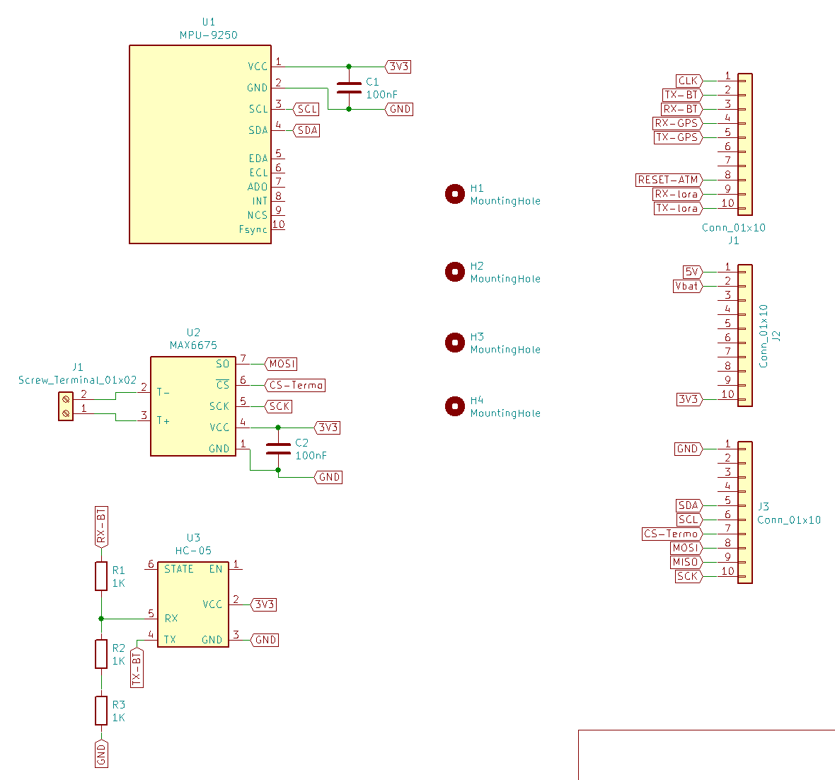
O projeto foi feito no programa KiCad, um software open source utilizado para criar esquemáticos e impressões de placas, ele permite que vários componentes sejam adicionados as suas bibliotecas, o que facilita a conclusão dos trabalhos que usam muitos componentes variados.
PLACA TELEMETRIA
Nessa placa estão os componentes responsáveis pela coleta de dados, o MPU9250 que detecta a aceleração, rotação e magnetismo nos três eixos, além da temperatura, o MAX6675 que detecta a temperatura do motor e o módulo bluetooth HC-05 que se comunicando com o outro da placa externa irá coletar dados de pressão, altitude, temperatura e detectar a presença do paraquedas.
O MPU9250 se comunica através de I2C (Inter-integrated circuit), que é um funcionamento de barramento de comunicação serial em que se utiliza apenas dois fios, selecionando cada um dos componentes por um endereço já definido no componente, o endereço desse componente é 0x68 ou 0x69 como alternativo.
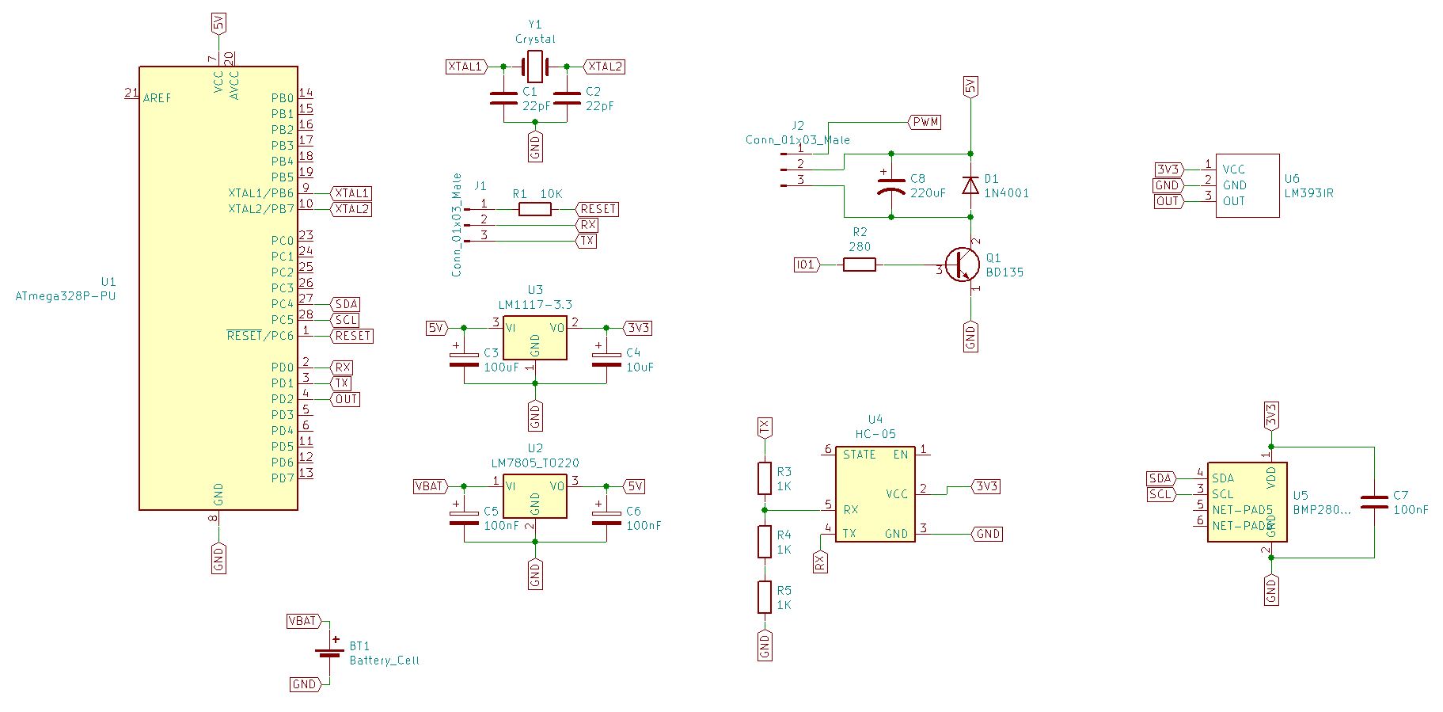
O MAX6675 se comunica via SPI (Serial peripheral interface), que assim como o I2C é um protocolo que permite a comunicação do micro com vários componentes, formando uma rede em que todos se correspondem pela arquitetura master-slave.
PLACA EXTERNA
Essa placa será totalmente independente do sistema atual da aviônica, por isso ela tem sua própria alimentação e computador de bordo, é esperado que todos os componentes dessa parte sejam perdidos.
Por ser um sistema próprio completamente isolado, ele terá a própria bateria, reguladores de tensão e computador de bordo. A bateria a ser utilizada é uma de 9v presa por um suporte.
Nela terá o BMP280 que coleta os dados de pressão, altitude e temperatura, o LM393 que detecta por infravermelho a presença do paraquedas do foguete, ambos se comunicam por I2C. Fora os dados coletados, tem o ATmega328p-pu que será o computador de bordo, o servo para abrir o compartimento do paraquedas, com um sistema para mantê-lo ligado apenas durante o momento de uso, o LM1117 que regula a tensão para 3,3V, o LM7805 que regula para 5V e como mencionado na placa anterior, o módulo bluetooth HC-05 para enviar os dados para a parte interna, que se comunica por UART (Universal asynchrounous receiver/transmiter), comunicação que tem como finalidade transmitir vários dados recebidos de forma paralela pelos componentes e transmiti-los sequencialmente por comunicação serial.
O servo será controlado por PWM (Pulse width modulation), que permite o micro manipular a largura de ondas quadradas enviadas para o motor e assim controlar a rotação dele.

